EVALUACION: MATEMÁTICA 4°
Nombre: |  | Fecha:
Puntaje : 26 puntos | Nota
Objetivo aprendizaje: OA3 Demostrar que comprenden la adición y la sustracción de números hasta 1 000:
Instrucciones: Lea atentamente cada una de las preguntas, y marque la respuesta que considere correcta.

- Mauricio tiene 524 cartas en su colección y perdió 176 ¿Cuántas cartas le quedan? (2 puntos)
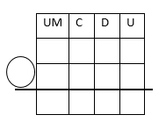
a.- 690
b.- 448
c.- 348
d.- 484

- Resuelve y luego indica cual es el resultado correcto de 2.487 + 3.745 (2 puntos)
a.- 6.432
b.- 6.232
c.- 6.532
D.- 6.543

- En una carrera se han inscrito 743 personas. Si han llegado a la meta 561. ¿Cuántas personas faltan por llegar? (2 puntos)
a.- 325
b.- 182
c.- 1.204
d.- 745

- Si Pedro pagó 1.479 pesos por una pelota de pin pon y 2.789 por un paleta. ¿ Cuánto dinero gastó Pedro? (2 puntos)

a.- 4.356
b.- 4.667
c.- 4.268
d.- 4.687

- Aproxima cada número a la posición que se indica: (10puntos)

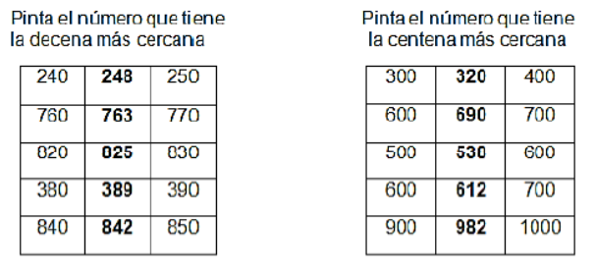
- Resuelve los siguientes ejercicios(8 puntos)

